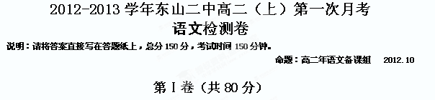一、知识积累。（共17分）
1．补写出下列名篇名句中的空缺部分（每小题1分，共8分）
（1）悟已往之不谏， 。实迷途其未远， 。
（2） ， 。善万物之得时，感吾生之行休。
（3）云销雨霁，彩彻区明。 ， 。
（4）外无期功强近之亲， ，茕茕孑立， 。
2．解释下列加点字的意思。（每小题1分，共3分）
（1）善万物之得时，感吾生之行休。 行：_________________
（2）策扶老以流憩，时矫首而遐观 策：_________________
（3）庶臣侥幸，保卒余年 卒：_________________
3．下列加点词古今意义完全相同的一项（ ）(3分)
A.至于成立 B.则告诉不许 C.臣之辛苦 D.实为狼狈
4．下列句子中加点的词，用法与其他三项不同的一项是（ ）(3分)
A.腾蛟起风，孟学士之词宗 B.屈贾谊于长沙，非无圣主
C.窜梁鸿于海曲 D.尽东南之美
二、课内文言文阅读：完成5--9题。（共21分）
（一）
余家贫，耕植不足以自给。幼稚盈室，瓶无储粟，生生所资，未见其术。亲故多劝余为长吏，脱然有怀，求之靡途。会有四方之事，诸侯以惠爱为德，家叔以余贫苦，遂见用于小邑。于时风波未静，心惮远役，彭泽去家百里，公田之利，足以为酒。故便求之。及少日，眷然有归欤之情。何则？质性自然，非矫厉所得。饥冻虽切，违己交病。尝从人事，皆口腹自役。于是怅然慷慨，深愧平生之志。犹望一稔，当敛裳宵逝。寻程氏妹丧于武昌，情在骏奔，自免去职。仲秋至冬，在官八十余日。因事顺心，命篇曰《归去来兮》。乙巳岁十一月也。
———《归去来兮辞·序》
5.对下列句中“以”字的意义和用法归类正确的一项是（ ）(3分)
①耕植不足以自给 ②诸侯以惠爱为德 ③家叔以余贫苦 ④足以为酒
A.①②相同 ③④不同 B.①②不同 ③④相同
C.①④相同 ②③不同 D.①②相同 ③④相同
6.下列句子在文中的意思理解错误的一项是（ ）(3分)
A.“及少日，眷然有归欤之情”：等到过一些日子，便产生留恋故园的怀乡感情。
B.“质性自然，非矫厉所得”：本性任其自然，这是勉强不得的。
C.“犹望一稔，当敛裳宵逝”：就盼望遇上丰年，便辞官归乡。
D.“饥冻虽切，违己交病”：饥寒虽然来得急迫，但是违背本意去做官，身心都感到痛苦。
（二）
逮奉圣朝，沐浴清化。前太守臣逵察臣孝廉，后刺史臣荣举臣秀才。臣以供养无主，辞不赴命。诏书特下，拜臣郎中，寻蒙国恩，除臣洗马。猥以微贱，当侍东宫，非臣陨首所能上报。臣具以表闻，辞不就职。诏书切峻，责臣逋慢。郡县逼迫，催臣上道；州司临门，急于星火。臣欲奉诏奔驰，则刘病日笃；欲苟顺私情，则告诉不许：臣之进退，实为狼狈。
伏惟圣朝以孝治天下，凡在故老，犹蒙矜育，况臣孤苦，特为尤甚。且臣少仕伪朝，历职郎署，本图宦达，不矜名节。今臣亡国贱俘，至微至陋，过蒙拔擢，宠命优渥，岂敢盘桓，有所希冀。但以刘日薄西山，气息奄奄，人命危浅，朝不虑夕。臣无祖母，无以至今日；祖母无臣，无以终余年。母、孙二人，更相为命，是以区区不能废远。
臣密今年四十有四，祖母今年九十有六，是臣尽节于陛下之日长，报养刘之日短也。乌鸟私情，愿乞终养。
———《陈情表》
7.对下列句子中加点字的解释，有误的一项是（ ）(3分)
A.以刘日薄西山 薄：迫近 B.除臣洗马 除：革除
C.则刘病日笃 笃：病重 D.逮奉圣朝，沐浴清化 逮：到了
8.下列对这段文字的分析，不正确的一项是（ ）(3分)
A.这三段文字叙述了朝廷屡次征召催逼，自己辞不赴命，进退两难的处境，提出了“愿乞终养”的要求。
B.“逮奉圣朝……实为狼狈”一段分别以“逮”“寻”两个时间副词领起，连续两次征召，一次“辞不赴命”，一次“辞不就职”，原因都是祖母“供养无主”，与全文首段呼应。
C.本段连用“察臣”“举臣”“拜臣”“除臣”到“责臣”“催臣”，不仅文法错落，显出由弛而张、逐步紧迫的情势，同时也体现出先恭维皇恩浩荡，后申诉委屈矛盾的心理层次。
D.在第三段中，作者以两个年龄数字的对比，说明报国日长，尽孝日短，表明忠孝难以两全，有力地证明自己只好舍忠而取孝的抉择的正确，以使皇帝心甘情愿地批准他的请求。
9. 翻译下列学过的课文中的句子。（每小题3分，共9分）
（1）悦亲戚之情话，乐琴书以消忧。
______________________________________________________________________________
（2）欲苟顺私情，则告诉不许。
______________________________________________________________________________
（3）乌鸟私情，愿乞终养。
______________________________________________________________________________
三、诗词鉴赏。（4分）
阅读下面这首词，然后回答问题。(4分)
武陵春
李清照
风住尘香花已尽，日晚倦梳头。物是人非事事休，欲语泪先流。
闻说双溪春尚好，也拟泛轻舟。只恐双溪舴艋舟，载不动、许多愁。
10.“载不动、许多愁”历来为人所称道，这一句好在哪里？请结合全词简要赏析。
【答题提示】点明修辞 + 修辞作用 + 结合诗词简析
________________________________________________________________________________
________________________________________________________________________________
四、名著经典阅读。（16分）
(一)文学名著阅读(10分)
11.下列各项中，对作品故事情节的叙述有误的两项是（ ）（ ）(5分)
A.“宁可我负天下人，休教天下人负我。”这句话出自曹操之口。话说曹操刺董卓不成，董卓下令捉拿曹操，陈宫追随曹操逃至成皋，受吕伯奢接待。曹操误杀吕伯奢一家，在得知实情后，又杀吕伯奢。陈宫说：“知而杀之，大不义也。”曹操遂以此话答之。（第四回）
B.董卓弑帝揽权，曹操在各郡广发檄文，集结义军讨伐董卓。董卓遣华雄应战，华雄战败，后遣吕布来战。义军先是由张飞手持双股剑应战，再有关羽手握青龙偃月刀出战，最后刘备也是提丈八蛇矛而出。这就是有名的三英战吕布。（第五回）
C.且说，曹操谋权，把持朝政，众人皆惧。时司徒王允府中有一歌姬唤之貂蝉。王允巧使连环计，先将貂蝉许配给董卓，又将她献给吕布。离间董卓、吕布，使他们二人反目，并拉拢吕布讨伐董卓。（第八回）
D.献帝欲歼灭李傕、郭汜事败逃至洛阳，又闻李、郭追兵将到。危难之时，曹操差遣夏侯惇为先锋引上将十员、精兵五万前来保驾。献帝适才安心。（第十四回）
E.袁绍进兵许都，曹操应战。袁绍有颜良、文丑猛将，曹营无人可迎战。曹操遂差人请关羽出战，关羽领命而出，手持青龙偃月刀，骑曹操所赐赤兔宝马。斩颜良、杀文丑，如入无人之地，曹军大胜。（第二十五回）
12．简答题。(任选一题，每题100字左右)(5分)
（1）简述“桃园豪杰三结义”的情节。（第一回）
（2）简述“青梅煮酒论英雄”的情节。（第二十一回）
答：选（ ）题
________________________________________________________________________________
________________________________________________________________________________
________________________________________________________________________________
________________________________________________________________________________
________________________________________________________________________________
(二)阅读下面《孟子》选段，完成17-18题。(6分)
梁惠王曰：“寡人愿安承教。”
孟子对曰：“杀人以梃与刃，有以异乎？”
曰：“无以异也。”
“以刃与政，有以异乎？”
曰：“无以异也。”
曰：“庖有肥肉，厩有肥马，民有饥色，野有饿莩。此率兽而食人也！兽相食，且人恶之；为民父母，行政，不免于率兽而食人，恶在其为民父母也？仲尼曰：‘始作俑者，其无后乎！’为其象人而用之也。如之何其使斯民饥而死也？” 《孟子•梁惠王上》
13．下列各项是对上面选段内容的理解，不正确的一项是（ ）（3分）
A.“以梃与刃” 的譬喻是为了说明“以刃与政” 的“不仁”，来引起惠王的警惕，提高他的觉悟。
B.“庖有肥肉，厩有肥马，民有饥色，野有饿莩。此率兽而食人也”，直接揭露了梁惠王驱兽食人的残暴行径。
C.文中用人们对兽相食尚且恶其残忍，来说明人之所以不同于禽兽就是对人的同情，这样来激发惠王对人民的仁心。
D.“始作俑者，其无后乎！” 强调的是用人形的土偶来殉葬尚且不可，又怎么可以让老百姓活活地饿死呢？以此来说明爱民的重要性。
14．分析上面选段，你认为和下面选段在表现孟子思想上有何相同之处？请简要分析。（3分）
（课文选段）狗彘食人食而不知检，涂有饿莩而不知发；人死，则曰：“非我也，岁也。”是何异于刺人而杀之，曰：“非我也，兵也？”王无罪岁，斯天下之民至焉。
答：
________________________________________________________________________________
________________________________________________________________________________
五．阅读下面这篇小说，然后回答15—18题。（19分）
铁 圈
一天清晨，一位妇人带着一个4岁的小男孩在郊区的街道上散步。那孩子天真活泼，面色绯红。那妇人年龄不大，穿着考究。她一边幸福地微笑着，一边细心地照看着自己的儿子。孩子正在滚着一个黄色的大铁圈，他穿着短裤，挥动着棍棒欢快地笑着，跟在铁圈后面跑。真开心！方才他还没有铁圈，可是现在有了，真叫人高兴！
一个双手粗糙、衣服褴褛的老头，身体紧靠栅栏，站在十字路口，好让那女人和小孩走过去。①老头用那昏花的两眼凝视着孩子，脸上露出呆痴的笑容。
“一个富户人家的公子”，老头心里思忖道，“是个好孩子，你看他多么天真可爱，毕竟是阔人家的孩子！”
当他——这个老头儿——还是个孩子的时候，他过的是苦难的日子。即使现在，他虽然不再挨打受饿了，但生活还谈不上美好。在他的孩提时代，他过的是挨打受骂、饥寒交迫的生活。那时，他没有铁圈，也没有其他这类阔少爷的玩具。他整个一生都是在艰辛困苦中度过的。他没有什么值得回忆的事，也没有一件让人高兴的事。
他咧开没有牙齿的嘴朝那小孩微笑着，心里不禁产生了嫉妒。心想：“这种玩艺没有意思。”嫉妒又转而变成了烦恼。于是他回到工作的地方——一家他从幼年起一直工作到现在的工厂。
那小孩边跑边笑追逐铁圈的情景萦绕在他的脑际，不管机器声多么嘈杂，他都忘不了那个孩子和铁圈，晚上也总梦见他们。
第二天早晨，他又做起白日梦来。机器隆隆的响，工作机械单调，没有必要过多操心，再说他已干惯了这种活儿。厂房里的空气充满了灰尘，传送带平稳地运转着，远处各个角落声音嘈杂，光线晦暗。人们像鬼魂一样地走来走去，人的说话声淹没在机器声里。
这个老头仿佛觉得自己也变成了一个小男孩，他的母亲也是一位贵妇人，他也有一个铁圈和滚铁圈的棒子，他也穿着白裤衩滚着铁圈玩耍。
他天天干着同样的活，做着同样的梦。
一天晚上下班回家时，老头在街上看见一个从旧木桶上掉下来的又大又脏的铁箍。老头高兴得发抖，昏花的老眼流下了泪水。一种意外的，几乎没有想过的愿望进入了他的心灵。他小心地四面张望了一下，然后弯下腰哆哆嗦嗦地捡起那个圆箍，虽然他面带笑容，但还是不大好意思地把它拿回家去。没人看见他，也没有人问他。这与别人有什么相干？一个小穷老头捡了一个无论对谁都没有用处的旧箍，谁会管呢？可他还是提心吊胆地偷偷把它拿走了。他为什么要拣，为什么要把它拿回家，他自己也说不清。只是由于它像那个男孩的玩具，所以他才把它带回家来。
一个晴朗、温暖的早晨，当城里树上的鸟正叫得比往常更加欢快的时候，老头早早起了床，洗漱完毕，便拿着他捡来的铁箍出了城。
他一路咳嗽，穿过了枝叶茂密的森林。他不明白这些阴暗的树木为何这样寂静，还散发着奇特的香气，那些昆虫也令他惊奇。露水正像童话中描述的那样。那里既没有嘈杂声，也没有灰尘，树林后面是一片柔和、奇妙而暗淡的景色。
老头折下一根干树枝穿上圆箍。
他眼前展现出一片明亮寂静的田野，青草叶上的露珠闪闪发光。老头突然用那根树枝做成的木棒滚起铁箍来，铁箍轻松地在田野里滚动，老头跟在后面跑，他笑逐颜开，像那个跟着铁圈跑的小男孩一样，有时也将木棒高高地举过头去。
他仿佛觉得自己再一次变成了一个有教养的幸福的小孩，并且好像感到母亲慈祥地微笑着跟在后面。
灰白的胡须在憔悴的脸庞上颤抖着，不住的笑声和咳嗽声同时从他那没有牙齿的嘴里迸发出来。
老头喜欢早晨到树林里来滚铁箍，有时他也怕人看见笑话他，一想到这里，他便感到有一种难堪的羞愧。
可是没人看见他，也没人听见他。②他尽情地玩够了之后，平安无事地走回城去，嘴角上流露出轻松愉快的笑容。
由于没出什么事，他太太平平的一连玩了好几天。可是有一天清早他着了凉，好长时间竟卧病不起。③在工厂的医院里，当他咽下最后一口气的时候，脸上还是堆着宁静的微笑。
他感到欣慰，因为在他的想象中，自己也曾一度做了小孩，由亲爱的妈妈照看着，在树阴下的青草地上嬉戏笑闹。
15．下列对小说思想内容和艺术形式的分析和概括，最恰当的两项是（ ）（ ）（5分）
A.看到小男孩快乐游戏的情景，老人有着复杂的心情。既有被天真感染的快乐，也有联想自己身世而产生的辛酸和嫉妒，还有对当时社会制度的痛恨。
B.小说中的老人是一个善良、勤劳而不安于现状，胆怯、谨慎而乐于遐想并付诸实践，衰老、孱弱而浑身充满朝气的具有矛盾意义的典型形象。
C.“天天干着同样的活，做着同样的梦”中的两个“同样”表达作用不同。第一个突出生活的单调和机械，第二个突出滚铁圈对他内心造成的持久影响和愿望的强烈，为下文做铺垫。
D.写老人去滚铁圈，三次描写环境，有力地衬托了人物内心的欣喜之情，同时与上文的环境描写形成强烈反差，突出人物心理的变化。
E.小说结尾一段富有深意。首先是揭示了人性中普遍存在的对亲情温暖的渴望，其次是表现了下层劳动者对和谐温馨的社会生活的憧憬，最后是暗示了老人即将摆脱人生苦难的轻松。
16．小说中多次描写老人的笑容来表现他丰富的内心世界，请分别分析画线句。（4分）
答：
________________________________________________________________________________
________________________________________________________________________________
________________________________________________________________________________
17．文中在写老人做“白日梦”时，比较详细地描写了工厂里的环境，这样的环境描写有什么作用？联系全文简要分析。（4分）
答：
________________________________________________________________________________
________________________________________________________________________________
________________________________________________________________________________
18．作者用“铁圈”作为小说的标题，自有妙处。请从主题思想、情节结构、人物塑造三方面中任选一个方面，陈述你的观点并作简要分析。（6分）
答：
________________________________________________________________________________
________________________________________________________________________________
________________________________________________________________________________
________________________________________________________________________________
________________________________________________________________________________
六．语言运用题。（3分）
19．阅读下面的文字，按要求作答。
靠边停车、拉手刹、打开双闪灯，一次在平常最普通不过的靠边停车，让客车司机吴斌感动了国人。网民送给他“最美司机”的称呼，当地政府授予他“道德模范”、“见义勇为勇士”等多项荣誉，多地相识和不相识的人，自发前往吊 ① ( yàn )他。通过媒体的报道，吴斌的壮举更是震 ② ( hàn )了全中国。在身受重伤的生死时刻，吴斌依然用完美的驾驶操作，保护了车上24名乘客以及高速路上更多人的安全，获得这些荣誉和赞扬，他真的是 ③ 。
（1）在①、②处按照拼音写出相应的汉字。（2分）
答：① ； ②
（2）在③处，联系上下文，写出一个恰当的成语。
答：③ 。（1分）
第Ⅱ卷 作文（70分）
七、作文：（70分,其中卷面分10分）
20. 阅读下面文字，按要求作文。
“如果你想攀登高峰，切莫把彩虹当作梯子。”这句话蕴含着丰富的哲理，让你产生怎样的感悟与思考?
不要脱离材料范围，请提炼观点，展开联想，写一篇议论文，不少于800字。
【审题提示】考生应注意到：这句话里“高峰”和“彩虹”以及“梯子”用的是引申意义，不能只说登山之道。
[注意]①立意自定，题目自拟。②不得套作，不得抄袭。③不得透露个人相关信息。④书写规范，正确使用标点符号。

2012-2013学年东山二中高二（上）月考一语文试题答题卷
题型 | 一、二、三 | 四、五、六 | 作文 | 总分
得分
一、知识积累：（共17分）
1.默写（每小题1分，共8分）
（1）
（2）
（3）
（4）
2.(每小题1分，共3分)
（1）行：______________ （2）策：_________________ （3）卒：_________________
3.(3分)( ) 4.(3分)( )
二、课内文言文阅读：（共21分）
5.______ 6.______ 7.______ 8.__ ____ （每题各3分）
9.翻译（每小题3分，共9分）
（1）____________________________________________________________________________
（2）____________________________________________________________________________
（3）____________________________________________________________________________
三、诗词鉴赏：（4分）
10.(4分)________________________________________________________________________
____________________________________________________________________________
四、名著经典阅读：（16分）
(一)文学名著阅读(10分)
11.(5分)不正确的两项( ) ( )
12.(5分)答：选（ ）题
______________________________________________________________________________
______________________________________________________________________________

______________________________________________________________________________

(二)文化经典阅读(6分)
13.(3分)不正确的一项( )
14.(3分)答：___________________________________________________________________
______________________________________________________________________________
五．现代文阅读（共19分）
15.(5分)最恰当的两项( ) ( )
16.(4分）________________________________________________________________________

17.(4分）________________________________________________________________________

18.(6分）_______________________________________________________________________
____________________________________________________________________________

六．语言运用题。（3分）
19.(1)(2分)① ； ② (2) (1分)③
七、作文：（70分,其中卷面分10分）
题目：____________________________________________
500
600
500
500
500
700
800

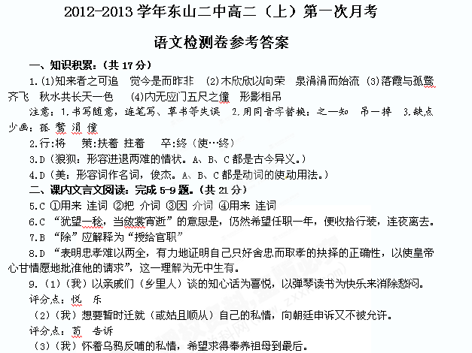
三、诗词鉴赏。（4分）
10．“载不动、许多愁”好在用夸张和比喻把抽象的感情化为具体的形象，使得前面展现的愁有了重量和质感，造语奇特而有新意。
点明修辞 + 修辞作用 + 结合诗词简析
四、名著经典阅读。（16分）
11.BC(B项张飞和刘备武器弄反了，C项是先许配给吕布，后才献给董卓。)
12.(1)简述“桃园豪杰三结义”的情节。
东汉末年，张角发动黄巾起义，官军闻风丧胆。为抵抗黄巾，幽州太守刘焉出榜招兵。当时，刘备、关羽、张飞都去看那招兵榜文。三人萍水相逢，但都有为国出力之心，所以一见如故，被张飞拉到自家庄后的桃园饮酒。最后三人对天盟誓，结拜为弟兄。
（2)简述“青梅煮酒论英雄”的情节。
为防曹操谋害，刘备下处后园种菜，以为韬晦之计。曹操为探听刘备心志，于梅青之时邀饮酒，请刘备指出当世英雄，曹操在对刘备所指的英雄一一否决后，称自己和刘备为英雄，刘备闻言吓得手中匙箸落地，恰雷声大作，刘备借惧雷掩饰过去。
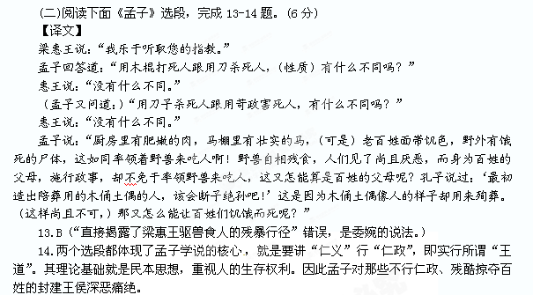
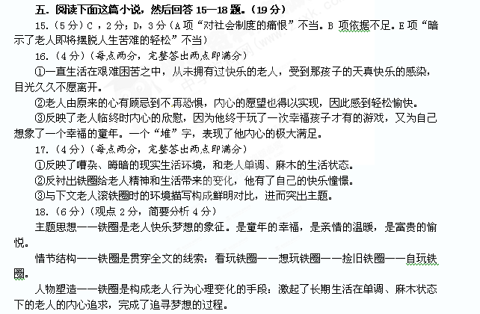

六．语言运用题。（3分）
19．①唁；②撼 ；③当之无愧
七.作文：（70分）
20.【审题提示】考生应注意到：这句话里“高峰”和“彩虹”以及“梯子”用的是引申意义，不能只说登山之道。
【参考立意】
1.要想实现心中的理想就应该付诸行动，脚踏实地地去做。
2.要想实现自己心中的理想，不要停留于幻想，要靠自己切实的努力。
3.一个人在订立人生目标时应结合自身实际，不切合实际，盲目追求，将无法达到预定目标。
【未写标题扣3分】【文体不明确的不予及格】

